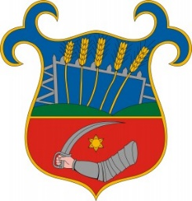
Szabadbattyán Nagyközségi Önkormányzat
Polgármestere

8151 Szabadbattyán, Csíkvár tér 1.
Tel: 22/363-052
hivatal@szabadbattyan.hu

Meghívó

Szabadbattyán Nagyközségi Önkormányzat
Képviselő-testülete
2025. május 9-én (péntek) 8:00 órai kezdettel
soron kívüli nyilvános ülést tart
a Szabadbattyáni Polgármesteri Hivatalban (8151 Szabadbattyán, Csíkvár tér 1.),
amelyre tisztelettel meghívom.

A Képviselő-testületi nyilvános ülésének napirendje:

1. | Előterjesztés az MFP-UHJ/2025/ kódszámú „Út, híd, járda építése/felújítása, gyalogos-átkelőhely kialakítása, fejlesztése” című pályázati kiírás előkészítése keretében a Szabadbattyán Árpád utca felújítására beadott tervezői árajánlatok nyertes pályázatának kiválasztása tárgyában  Előterjesztő: Kovács Péter polgármester  Előzetesen véleményezi: -

Kérem, hogy a napirendi pontok fontosságára tekintettel a Képviselő-testületi ülésen szíveskedjék megjelenni.

Szabadbattyán, 2025. május 7.

Kovács Péter
polgármester

